2010～2011学年第二学期期中考试试题八年级数学试题
满分：120分 命题人：田头初中 伍人杰 老师☺
一  1～10 | 二  11～17 | 三 |  |  |  |  | 总分
一  1～10 | 二  11～17 | 18 | 19 | 20 | 21 | 22
一. 认真填一填（每题4分，共40分）
1．写出一个含有字母的分式（要求：不论取任何实数，该分式都有意义） ．
2．若$y=(m−2)x^{m^{2}−5}$是反比例函数，那么$m$的值是___________．
3．用科学记数法表示-0.00000032=_________________．
4.当x 时，分式$\frac{1}{x−5}$有意义；当x 时，分式$\frac{x^{2}−1}{x+1}$的值为零。
5. 设反比例函数y=的图象上有两点A（x₁，y₁）和B（x₂，y₂），且当x₁<0<x₂时，有y₁<y₂，则m的取值范围是 ．
↑
↓
← →
6.如图由于台风的影响，一棵树在离地面$6m$处折断，树顶落在离树干底部$8m$处，则这棵树在折断前（不包括树根）长度是 m.
7．已知$\frac{1}{a}$－$\frac{1}{b}$＝5，则$\frac{2a＋3\text{ab}−2b}{a−2\text{ab}−b}$的值是 ．
8. 三角形的两边长分别为3和5，要使这个三角形是直角三角 A D
形，则第三条边长是 ．
9. 如图若正方形ABCD的边长是4，BE=1，在AC上找一点P E
学校：______________ 班级：_______________ 姓名：_______________ 座号：___________

-------------------------------------------密---------------------------------封--------------------------------------线----------------------------------
使PE+PB的值最小，则最小值为 。 B C
10、在平行四边形ABCD中，已知AB、BC、CD三条边的长度分别为（x+3），（x-4）和16，则这个四边形的周长是 。

二. 仔细选一选（每小题4分，共28分. 不选、多选、选错没分哟☺）
11．下列三角形中是直角三角形的是（ ）
A. 三边之长为9、40、41 B.三边满足关系a+b=c
C. 三边之比为5∶6∶7 D.其中一边等于另一边的一半
12．在同一直角坐标系中，函数y=kx+k与的图像大致是（ ）
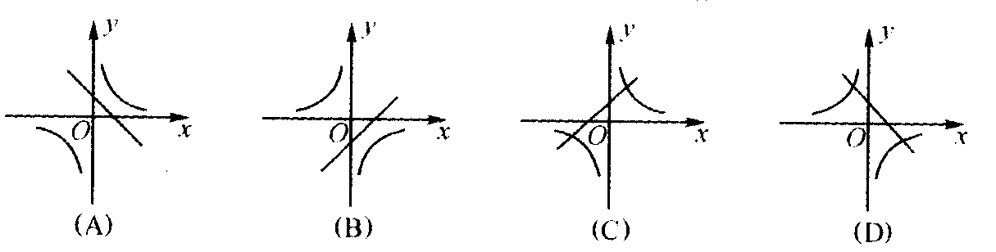
13．如图所示：数轴上点A所表示的数为a，则a的值是（ ）
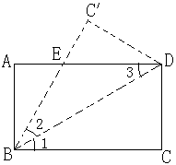
A．+1 B．-1 C．-+1 D．
14．如图，已知矩形ABCD沿着直线BD折叠，使点C落在C/处，BC/交AD于E，AD=8，AB=4，则DE的长为（ ）．
A．3 B．4 C．5 D．6
15已知函数$y=\frac{k}{x}$的图象经过点（2，3），下列说法正确的是（ ）
A．当x＜0时，必有y＜0 B.函数的图象只在第一象限
C．y随x的增大而增大 D.点（-2，-3）不在此函数的图象上
16．（2009丽水市）如图，已知△ABC中，∠ABC＝90°,AB＝BC，三角形的顶点在相互平行的三条直线l₁，l₂，l₃上，且l₁，l₂之间的距离为2 , l₂，l₃之间的距离为3 ,则AC的长是（ ）
A．7 B．$2\sqrt{5}$ C．$4\sqrt{2}$ D．$2\sqrt{\text{17}}$
17、小名把分式$\frac{x−y}{\text{xy}}$中的x、y的值都扩大2倍，分式的值有什么变化？（ ）
A．不变 B．扩大2倍 C．缩小一半 D．扩大4倍
三、耐心解一解：18.解方程（6+6=12分）
（1） （2） $\frac{x}{x+2}−\frac{x+2}{x−2}=\frac{8}{x^{2}−4}$.

19．（8分）先化简代数式$\left(\frac{a+1}{a−1}+\frac{1}{a^{2}−2a+1}\right)÷\frac{a}{a−1}$，然后选取一个你喜欢的$a$的值代入求值.

20、（10分）已知如图，O为平行四边形ABCD的对角线AC的中点，EF经过点O，且与AB交于E，与CD 交于F。求证：四边形AECF是平行四边形。

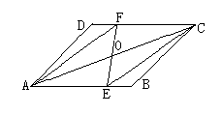

21．（10分）比邻而居的蜗牛神和蚂蚁王相约，第二天上午8时结伴出发，到相距16米的银杏树下参加探讨环境保护问题的微型动物首脑会议．蜗牛神想到“笨鸟先飞”的古训，于是给蚂蚁王留下一纸便条后提前2小时独自先行，蚂蚁王按既定时间出发，结果它们同时到达．已知蚂蚁王的速度是蜗牛神的4倍，求它们各自的速度．

22．（4+8=12分）如图，要在河边修建一个水泵站，分别向张村A和李庄B送水，已知张村A、李庄B到河边的距离分别为2km和7km，且张、李二村庄相距13km．
（1）水泵应建在什么地方，可使所用的水管最短？请在图中设计出水泵站的位置。
（2）如果铺设水管的工程费用为每千米1000元，为使铺设水管费用最节省，请求出最节省的铺设水管的费用为多少元？

A
B
河边
l

